Резюме
Никитина Ольга Николаевна
Цель: соискание должности кладовщика

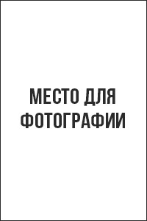
Дата рождения: 15.09.1980
Город: Ставрополь
Семейное положение: замужем
Телефон: +7-xxx-xxx-xx-xx
E-mail: samam1980@mail.ru

Образование высшее (очное):
Ставропольский Государственный Университет (1997-2001 г.г.)
Специальность: бухгалтер

Опыт работы:
25.06.2012 — наст. время | ООО «УК-6»  Должность: кладовщик  Должностные обязанности:  - инвентаризация ТМЦ и ГСМ;  - выдача ТМЦ и ГСМ;  - списание материалов;  - ведение счетов 10, 20, 01
16.08.2005-24.06.2012 | МУП «ЖЭУ-8»  Должность: кладовщик  Должностные обязанности:  - приемка, выдача ТМЦ;  - ведение счетов 10, 20, 01;  - контроль за техникой безопасности.

Дополнительная информация:
Знания иностранных языков: нет
Владение компьютером: на уровне опытного пользователя (офисные программы, 1С:Склад)
Личные качества: ответственность, внимательность, работа в команде.

В подчинении: 3 человека.

Рекомендации с предыдущего места работы:
ООО «УК-6»
Генеральный директор: Садовой Игнат Петрович
т. +7-xxx-xxx-xx-xx
Ожидаемый уровень заработной платы: 22 000 рублей.
Готова приступить к работе в ближайшее время.

